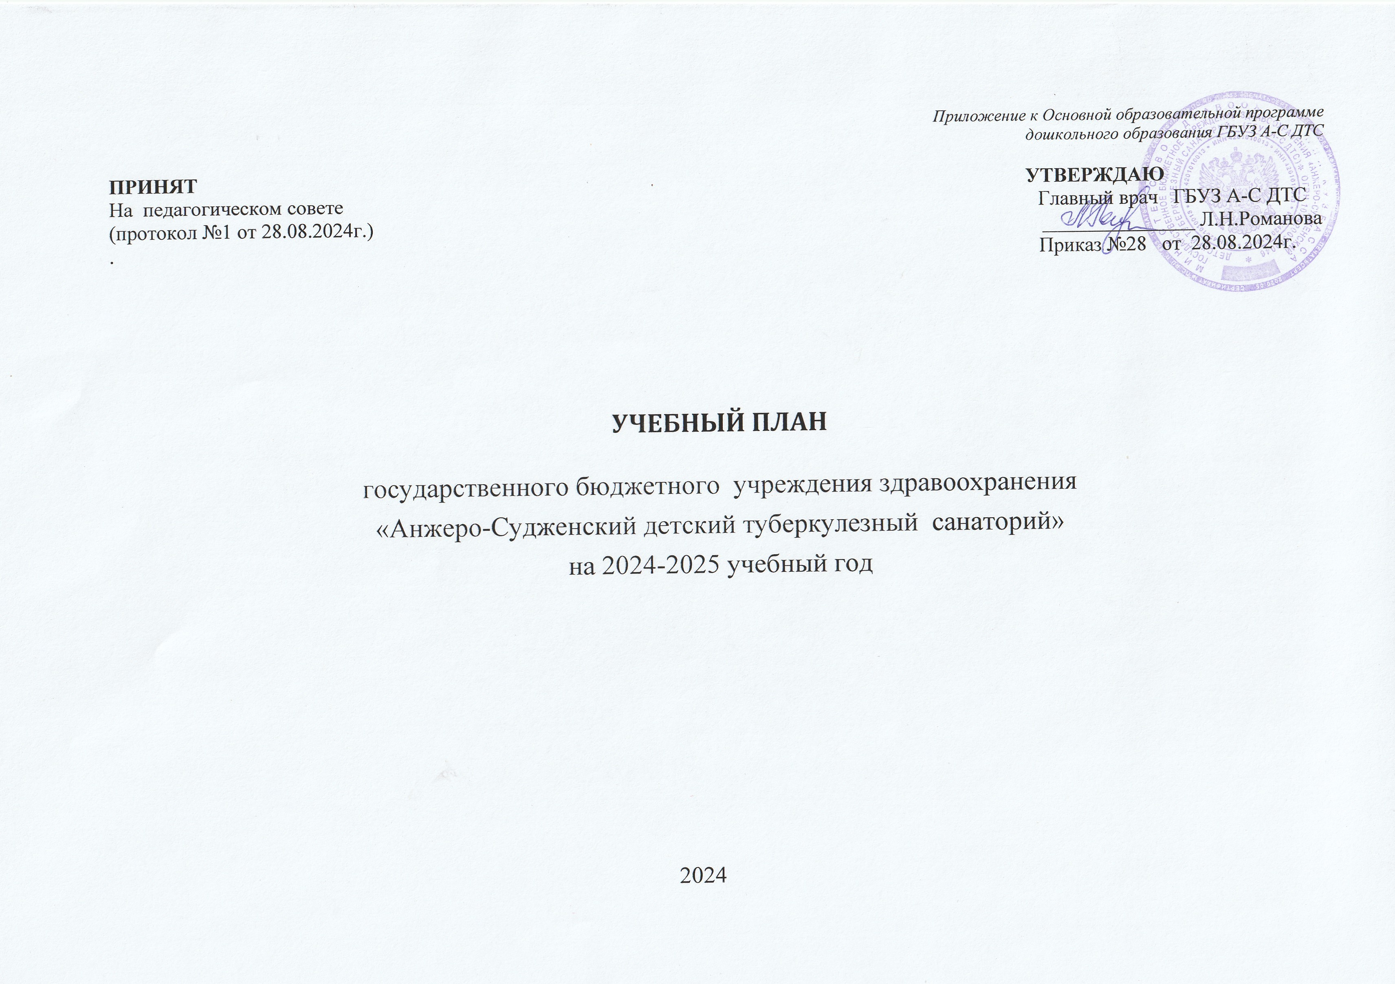

**ПОЯСНИТЕЛЬНАЯ ЗАПИСКА**

Учебный план государственного бюджетного учреждения здравоохранения «Анжеро-Судженский детский туберкулезный санаторий» (далее по тексту –ГБУЗ А-С ДТС) является нормативным документом, регламентирующий организацию образовательной деятельности с учетом учебно-методического, кадрового и материально-технического оснащения.

Учебный план составлен с учетом нормативно-правовых документов:

* Федеральным законом от 29.12.2012г №273-ФЗ «Об образовании в Российской Федерации»,
* Приказом Министерства просвещения Российской Федерации от 25.11.2022 № 1028  
  "Об утверждении федеральной образовательной программы дошкольного образования"  
  (Зарегистрирован 28.12.2022 № 71847)
* Приказом Минобрнауки России «Об утверждении порядка организации и осуществления образовательной деятельности по основным образовательным программам дошкольного образования (№ 1014 от 30.08.2013г.);
* Приказом Министерства просвещения Российской Федерации от 21 января 2019 года №32 «О внесение изменений в порядок организации и осуществления образовательной деятельности по основным общеобразовательным программам - образовательным программам дошкольного образования», утвержденный приказом Министерства образования и науки Российской Федерации от 30 августа 2013 №1014;
* Приказом Министерства образования и науки РФ № 1155 от 17.10.2013 г. «Об утверждении федерального государственного стандарта дошкольного образования»;
* СП 2.4.3648-20 от 01.01.2021г. «Санитарно-эпидемиологические требования к организации воспитания и обучения, отдыха и оздоровления детей и молодежи»;
* СанПиН 1.2.3685-21 от 01.03. 2021г. «Гигиенические нормативы к обеспечению безопасности и (или) безвредности для человека факторов среды обитания»;
* Уставом ГБУЗ А-С ДТС.

Учебный план обеспечивает реализацию федеральной образовательной программы дошкольного образования (ФОП); определяет перечень, трудоемкость; последовательность и распределение по периодам обучения учебных предметов, курсов, дисциплин (модулей), практики, иных видов учебной деятельности.

Максимально допустимый объем недельной образовательной нагрузки, включая реализацию парциальных программ для детей дошкольного возраста, составляет:

* в младшей группе (дети четвертого года жизни)- 2 часа 30 минут (в первой половине дня);
* в средней группе (дети пятого года жизни) -3 часа 20 минут (в первой половине дня);
* в старшей группе (дети шестого года жизни)- 3 часа 45 минут (в первой половине дня), 2 часа 05 минут (во второй половине дня);
* в подготовительной группе (дети седьмого года жизни) -6 часов 30 минут (в первой половине дня), 2 часа (во второй половине дня).

Максимально допустимый объем образовательной нагрузки в первой половине дня в младшей и средней группах не превышает 30 и 40 минут соответственно, в старшей и подготовительной -45 минут и 1,5 часа соответственно.

В середине времени, отведенного на организованную образовательную деятельность статического характера, проводятся физкультминутки.

Перерывы между периодами организованной образовательной деятельности – не менее 10 минут.

Продолжительность непрерывной непосредственно образовательной деятельности:

* детей от 3-х до 4-х лет – не более 15 минут;
* для детей от 4-х до 5-ти лет – не более 20 минут;
* для детей от 5 до 6-и лет – не более 25 минут;
* для детей 6-ти-7-ми лет - не более 30 минут.

Допускается осуществлять образовательную деятельность на игровой площадке во время прогулки.

Образовательная деятельность с детьми старшего дошкольного возраста может осуществляться во второй половине дня после дневного сна. Ее продолжительность должна составлять не более 25-30мин.

Образовательная деятельность, требующая повышенной познавательной активности и умственного напряжения, организовывается в первую половину дня.

Учебный план состоит из двух частей: обязательной части и части, формируемой участниками образовательных отношений (соотношение 60/40).

Обязательная часть предполагает комплексность подхода, обеспечивая развитие воспитанников во всех пяти взаимодополняющих образовательных областях. Образовательная программа дошкольного образования ГБУЗ А-С ДТС (далее по тексту Программа) обеспечивает развитие личности воспитанников в различных видах общения и деятельности с учетом их возрастных, индивидуальных психологических и физиологических особенностей. Обязательная часть Учебного плана реализуется через образовательную деятельность, отводимую на усвоение Программы.

В обязательную часть учебного плана входят следующие виды непосредственно образовательной деятельности (обязательные занятия) в соответствии и направлениями развития и образования воспитанников:

* социально-коммуникативное развитие осуществляется путем интеграции содержания в разные виды непосредственно образовательной деятельности (далее по тексту-НОД), в том числе «Ознакомление с окружающим миром»;
* познавательное развитие: «Формирование элементарных математических представлений», «Ознакомление с окружающим миром»;
* речевое развитие: «Развитие речи»; «Подготовка к обучению грамоте»; «Чтение художественной литературы»;
* художественно-эстетическое развитие: «Рисование»; «Конструирование»; «Лепка»; «Аппликация»; «Музыка», «Конструирование», «Ручной труд».
* физическое развитие: «Физическая культура».

Обязательная часть Учебного плана реализуется не только в рамках организованной образовательной деятельности (занятия), но и в ходе режимных моментов – как в совместной деятельности взрослого и детей, так и в самостоятельной деятельности, в общении и игровой деятельности.

В летнее время организованная образовательная деятельность предусматривает реализацию Плана летней образовательно-оздоровительной работы (осуществляется деятельность художественно-эстетического и физкультурно-оздоровительного направления развития и образования воспитанников); ежедневная реализация игровой деятельности, экспериментальной или исследовательской деятельности; обеспечиваются условия для познавательной и творческой активности воспитанников, его личностного развития, развития инициативы и творческих способностей на основе сотрудничества со взрослыми и сверстниками и соответствующим возрасту видам деятельности.

Образовательная деятельность осуществляется в соответствии с тематическим планированием дней, а также с учетом климатических условий региона.

Часть Учебного плана, формируемая участниками образовательных отношений, обеспечивает развитие воспитанников в нескольких образовательных областях, видах деятельности и /или культурных практиках/ учитывает образовательные потребности, интересы и мотивы воспитанников, членов их семей и педагогов и ориентировано на:

* специфику национальных, социокультурных и иных условий, в которых осуществляется образовательная деятельность;
* выбор тех парциальных программ и форм организации работы с воспитанниками, которые в наибольшей степени соответствуют их потребностям и интересам, а также возможностям педагогического коллектива;
* сложившиеся традиции ГБУЗ А-С ДТС или конкретной группы воспитанников.

При составлении Учебного плана соблюдено количество часов организованной образовательной деятельности (занятий) на изучение каждой образовательной области (в соответствии с СанПиН), которое определено в обязательной части Учебного плана.

В часть, формируемую участниками образовательных отношений, включена образовательная деятельность по областям:

* художественно-эстетическое развитие: парциальные программы: «Умелые ручки» (для детей 4-5 лет); «Маленькие скульпторы» (для детей 5-7лет).

Образовательная деятельность ежедневно реализуется в процессе организации совместной творческой и игровой деятельности (свободное рисование, аппликация, лепка, театрализованные и сюжетно-ролевые игры, ознакомление с художественной литературой и т.д.).

Реализация парциальных программ осуществляется за счет организованной образовательной деятельности, таким образом, не превышает максимально допустимый объем недельной образовательной нагрузки.

Учебный план обеспечивает преемственность в освоении образовательных программ дошкольного и начального общего образования, единство образовательного пространства и гарантирует достижение воспитанниками планируемых результатов освоения Программы.

Формы проведения промежуточной аттестации: в соответствии с п.42 Федерального государственного образовательного стандарта дошкольного образования, освоение Программы не сопровождается проведением промежуточных аттестаций и итоговой аттестацией воспитанников. Один раз в неделю для детей 5-7 лет организованная образовательная деятельность по физическому развитию организовывается круглогодично на открытом воздухе. Учебный план рассчитан на учебный год с 2 сентября, 2024у года по 30 мая, 2025 года.

Учебный план ГБУЗ «Анжеро-Судженский детский туберкулезный санаторий»

на 2024-2025 учебный год

|  |  |  |  |  |
| --- | --- | --- | --- | --- |
| Образовательные области | ООД (занятия) | Количество занятий / часов в неделю | | |
| Возрастные группы | | |
| *Обязательная часть* | | Младшая группа | Средняя группа | Старшая группа |
| Физическое развитие | Физическая культура | 2/30мин | 2/40мин | 3/75мин  (1ч15мин) |
| Речевое развитие | Развитие речи | 1/ 15 мин | 1/20 мин | 1/25 мин |
| Подготовка к обучению грамоте | - | - | 1/25 мин |
| Чтение художественной литературы | 1/ 15 мин | 1/20 мин | 1/25 мин |
| Познавательное развитие | Ознакомление с окружающим миром | 1/ 15 мин | 1/20 мин | 1/25 мин |
| Формирование элементарных математических представлений | 1/ 15 мин | 1/20 мин | 2/50 мин |
| Социально- коммуникативное развитие | Осуществляется путём интеграции в разные виды НОД | **интегрируется с другими образовательными областями** | | |
| Художественно-эстетическое развитие | Музыка | 2/30мин | 2/40мин | 2/50мин |
| Рисование | 1/15мин | 1/20мин | 1/25мин |
| Аппликация | 1*/15мин | 1*/20мин | 1*/25мин |
| Лепка | 1*/15мин | 1*/20мин | 1*/25мин |
| Конструирование |  |  | 1*/25мин  1*/25мин |
| Ручной труд |  |  |
| Часть, формируемая участниками образовательных отношений | | | | |
| Художественно-эстетическое развитие | Кружок «Умелые ручки» |  | 1/20мин |  |
| Кружок «Маленькие скульпторы» |  |  | 1/25мин |
| ИТОГО: | | 10 НОД | 11 НОД | 15 НОД |
| 2ч. 30 мин. | 3ч.40мин. | 6ч.15мин. |

***Примечание:*\***означает-1 раз в 2 недели

**Младшая группа**

|  |  |  |  |  |  |  |  |  |  |  |  |  |  |
| --- | --- | --- | --- | --- | --- | --- | --- | --- | --- | --- | --- | --- | --- |
|  | Образовательные области | Организованная образовательная деятельность | Всего за неделю  (кол-во/ час) | Количество НОД по месяцам | | | | | | | | | Всего за год  (кол-во/  час) |
| **IX** | **X** | **XI** | **XII** | **I** | **II** | **III** | **IV** | **V** |
| 1. | Физическое развитие | Физическая культура | **2 /30мин** | 8 | 9 | 8 | 8 | 8 | 8 | 8 | 9 | 8 | **74** |
| 2. | Познавательное развитие | Ознакомление с окружающим миром | **1 /15 мин** | 5 | 4 | 3 | 4 | 3 | 4 | 4 | 4 | 4 | **35** |
| Формирование элементарных математических представлений | **1 /15 мин** | 4 | 5 | 4 | 4 | 4 | 4 | 4 | 5 | 4 | **38** |
| 3. | Речевое развитие | Развитие речи | **1 /15мин** | 4 | 5 | 4 | 4 | 3 | 4 | 4 | 5 | 4 | **37** |
| Чтение художественной литературы | **1 /15мин** | 4 | 5 | 4 | 4 | 4 | 4 | 4 | 4 | 4 | **37** |
| 4 | Художественно-эстетическое развитие | Рисование | **1 /15 мин** | 4 | 4 | 4 | 4 | 4 | 4 | 4 | 4 | 3 | **35** |
| Лепка/аппликация | **1* /15 мин** | 2 | 2 | 2 | 3 | 1 | 2 | 2 | 3 | 2 | **19** |
| **1* /15 мин** | 2 | 3 | 2 | 2 | 2 | 2 | 2 | 2 | 2 | **19** |
| Музыка | **2 /30мин** | 9 | 9 | 7 | 8 | 7 | 7 | 8 | 8 | **8** | **71** |
| 5 | Социально-коммуникативное развитие | | интегрируется с другими образовательными областями | | | | | | | | | | |
| **Всего за неделю (кол-во/час)** | | | **10 /2ч30мин** | **42** | **46** | **38** | **41** | **36** | **39** | **40** | **44** | **39** | **365** |
| **Всего за месяц (кол-во/час)** | | |  |  |  |  |  |  |  |  |  |  | **365** |

**Средняя группа**

|  |  |  |  |  |  |  |  |  |  |  |  |  |  |
| --- | --- | --- | --- | --- | --- | --- | --- | --- | --- | --- | --- | --- | --- |
|  | Образовательные области | Организованная образовательная деятельность | Всего за неделю  (кол-во/ час) | Количество НОД по месяцам | | | | | | | | | Всего за год  (кол-во/  час) |
| **IX** | **X** | **XI** | **XII** | **I** | **II** | **III** | **IV** | **V** |
| 1. | Физическое развитие | Физическая культура | **2 /40мин**. | 8 | 9 | 8 | 8 | 8 | 8 | 8 | 9 | 8 | **74** |
| 2. | Познавательное развитие | Ознакомление с окружающим миром | **1 /20 мин** | 5 | 4 | 3 | 4 | 3 | 4 | 4 | 4 | 4 | **35** |
| Формирование элементарных математических представлений | **1 /20 мин** | 4 | 5 | 4 | 4 | 4 | 4 | 4 | 5 | 4 | **38** |
| 3. | Развитие речи | Развитие речи | **1 /20мин** | 4 | 5 | 4 | 4 | 3 | 4 | 4 | 5 | 4 | **37** |
| Чтение художественной литературы | **1 /20мин** | 4 | 5 | 4 | 4 | 4 | 4 | 4 | 4 | 4 | **37** |
| 4 | Художественно-эстетическое развитие | Лепка /аппликация | 1* /20 мин | 2 | 2 | 1 | 3 | 2 | 1 | 2 | 2 | 2 | **17** |
| 1 */20 мин | 2 | 2 | 2 | 2 | 1 | 2 | 1 | 2 | 2 | **16** |
| Рисование | 1 /20 мин | 4 | 5 | 4 | 4 | 4 | 4 | 4 | 4 | 4 | **37** |
| Музыка | **2 /40мин** | 8 | 10 | 8 | 8 | 7 | 8 | 8 | 9 | 8 | **74** |
| Парциальная программа  «Умелые ручки» | **1/20 мин** | 4 | 5 | 5 | 4 | 4 | 4 | 4 | 4 | 4 | **38** |
| **5** | Социально-коммуникативное развитие | | интегрируется с другими образовательными областями | | | | | | | | | | |
| **Всего за неделю (кол-во/час)** | | | **11/**  **3ч.40мин** | **45** | **52** | **43** | **45** | **40** | **43** | **43** | **48** | **44** | **403** |
| **Всего за месяц (кол-во/час)** | | | |  |  |  |  |  |  |  |  |  |  |

**Старшая группа**

|  |  |  |  |  |  |  |  |  |  |  |  |  |  |  |
| --- | --- | --- | --- | --- | --- | --- | --- | --- | --- | --- | --- | --- | --- | --- |
|  | Образовательные области | Организованная  образовательная деятельность | Всего за неделю  (кол-во/ час) | Количество НОД по месяцам | | | | | | | | | | Всего за год  (кол-во/  час) |
| **IX** | **X** | **XI** | **XII** | **I** | | **II** | **III** | **IV** | **V** |
| 1. | Физическое развитие | Физическая культура | **3/1ч.15мин** | 13 | 13 | 11 | 12 | 10 | | 11 | 11 | 13 | 12 | **106** |
| 2. | Познавательное развитие | Ознакомление с окружающим миром | **1 /25 мин** | 5 | 4 | 3 | 4 | 3 | | 4 | 4 | 4 | 4 | **35** |
| Формирование элементарных математических представлений | **2 /50 мин** | 4 | 5 | 4 | 4 | 3 | | 4 | 4 | 5 | 4 | **37** |
| 3. | Развитие речи | Развитие речи | **1 /25мин** | 4 | 4 | 5 | 4 | 3 | | 5 | 4 | 4 | 5 | **38** |
| Обучение грамоте | **1 /25мин** | 4 | 5 | 4 | 4 | 4 | | 4 | 4 | 5 | 4 | **38** |
| Чтение художественной литературы | **1 /25мин** | 4 | 4 | 5 | 4 | 4 | | 4 | 4 | 4 | 3 | **36** |
| 4 | Художественно-эстетическое развитие | Рисование | **1/25 мин** | 4 | 4 | 5 | 4 | 3 | | 5 | 4 | 4 | 5 | **38** |
| Лепка/  Аппликация | **1 */25 мин** | 2 | 2 | 2 | 3 | 1 | | 2 | 2 | 3 | 2 | **19** |
| **1 */25 мин** | 2 | 3 | 2 | 2 | 2 | | 2 | 2 | 2 | 2 | **19** |
| Конструирование/  Ручной труд | **1 */25 мин** | 2 | 2 | 3 | 2 | 2 | | 2 | 2 | 2 | 1 | **18** |
|  |  | **1 */25 мин** | 2 | 2 | 2 | 2 | 2 | | 2 | 2 | 2 | 2 | **18** |
|  |  | Музыка | **2 /50мин** | 9 | 9 | 7 | 8 | 7 | | 7 | 8 | 8 | **8** | **71** |
| 5 | Художественно-эстетическое развитие | **интегрируется с другими образовательными областями** | | | | | | | | | | | | |
| Парциальная программа  «Маленькие скульпторы» | **1 /25 мин** | 4 | 5 | 5 | 4 | | 4 | 4 | 4 | 4 | 4 | **38** |
| **Всего за неделю (кол-во/час)** | | | **15/**  **6ч 15мин** | **59** | **62** | **58** | **57** | | **48** | **56** | **55** | **60** | **56** | **511** |
| **Всего за месяц (кол-во/час)** | | | |  |  |  |  | |  |  |  |  |  | **511** |

*Приложение к Основной образовательной программе*

*дошкольного образования ГБУЗ А-С ДТС*

# ПРИНЯТ УТВЕРЖДАЮ

# На педагогическом совете Главный врач ГБУЗ А-С ДТС

# (протокол №1 от 28.08.2024г.) _______________ Л.Н.Романова

# . Приказ №28 от 28.08.2024г.

**УЧЕБНЫЙ ПЛАН**

государственного бюджетного учреждения здравоохранения

«Анжеро-Судженский детский туберкулезный санаторий»

на 2024-2025 учебный год

2024